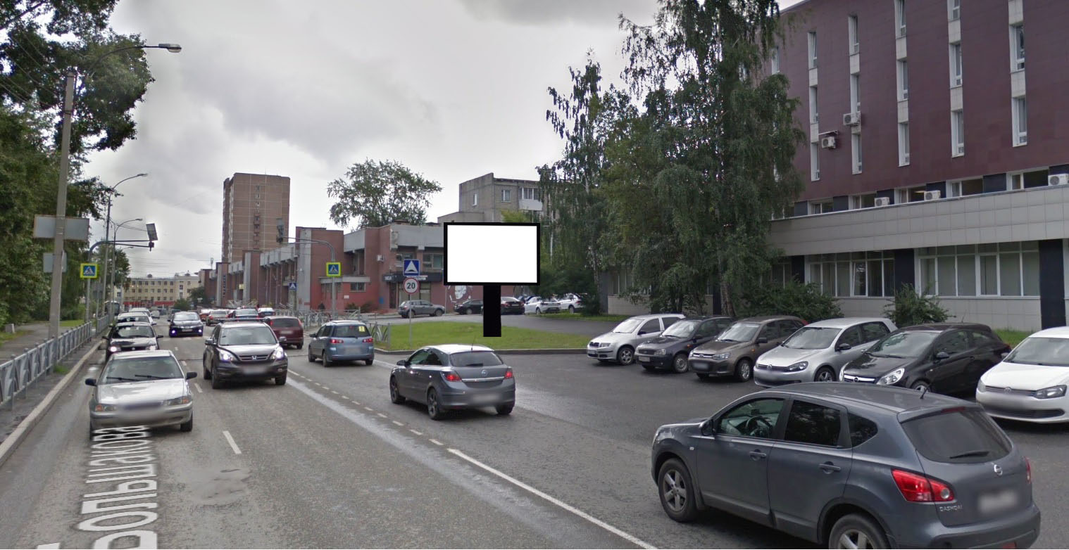

|  |  |  |  |  |  |  |
| --- | --- | --- | --- | --- | --- | --- |
| Код места | Адрес | Тип* | Вид | Площадь информационных полей, кв. м | Размеры, м  (высота, ширина) | Количество  сторон |
| 040642 | ул. Большакова, 105 (позиция №2) | 1 | Ситиборд | 19,98 | 2,7х3,7 | 2 |

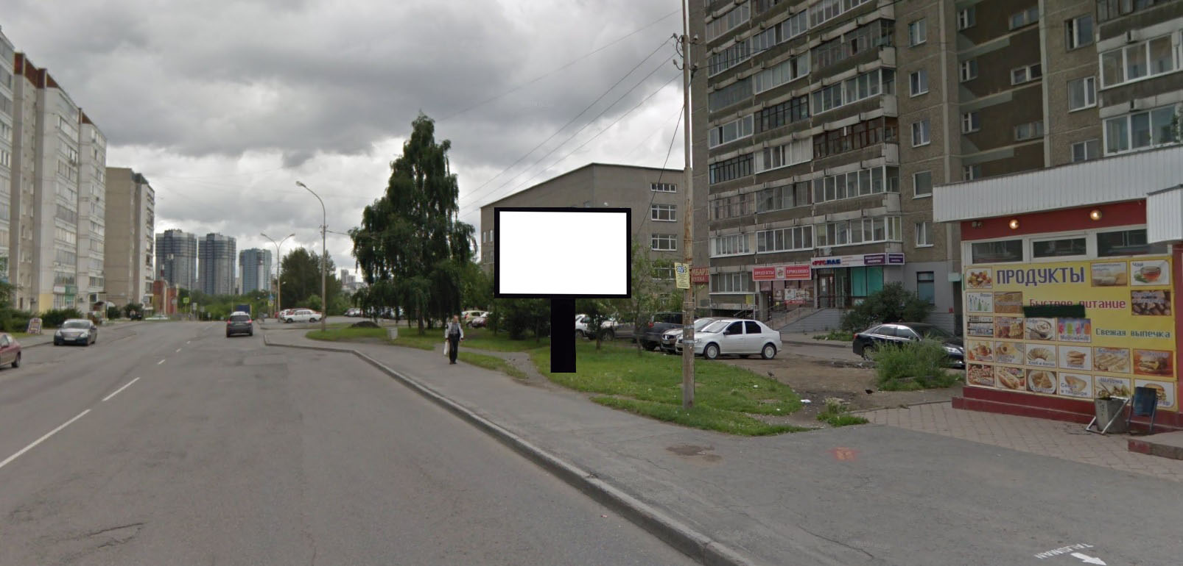

|  |  |  |  |  |  |  |
| --- | --- | --- | --- | --- | --- | --- |
| Код места | Адрес | Тип* | Вид | Площадь информационных полей, кв. м | Размеры, м  (высота, ширина) | Количество  сторон |
| 030616 | ул. Опалихинская, 20 | 1 | Ситиборд | 19,98 | 2,7х3,7 | 2 |

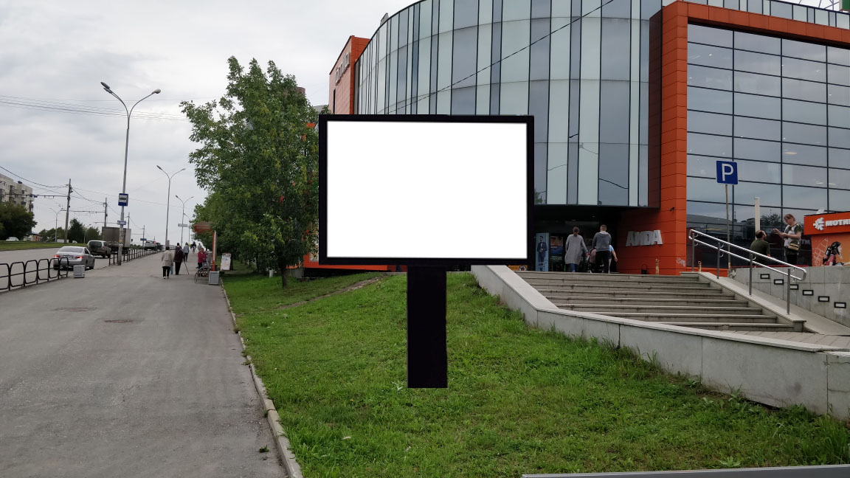

|  |  |  |  |  |  |  |
| --- | --- | --- | --- | --- | --- | --- |
| Код места | Адрес | Тип* | Вид | Площадь информационных полей, кв. м | Размеры, м  (высота, ширина) | Количество  сторон |
| 597 | ул. Уральская/ул. Блюхера (у дома № 39) | 1 | Ситиборд | 19,98 | 2,7х3,7 | 2 |

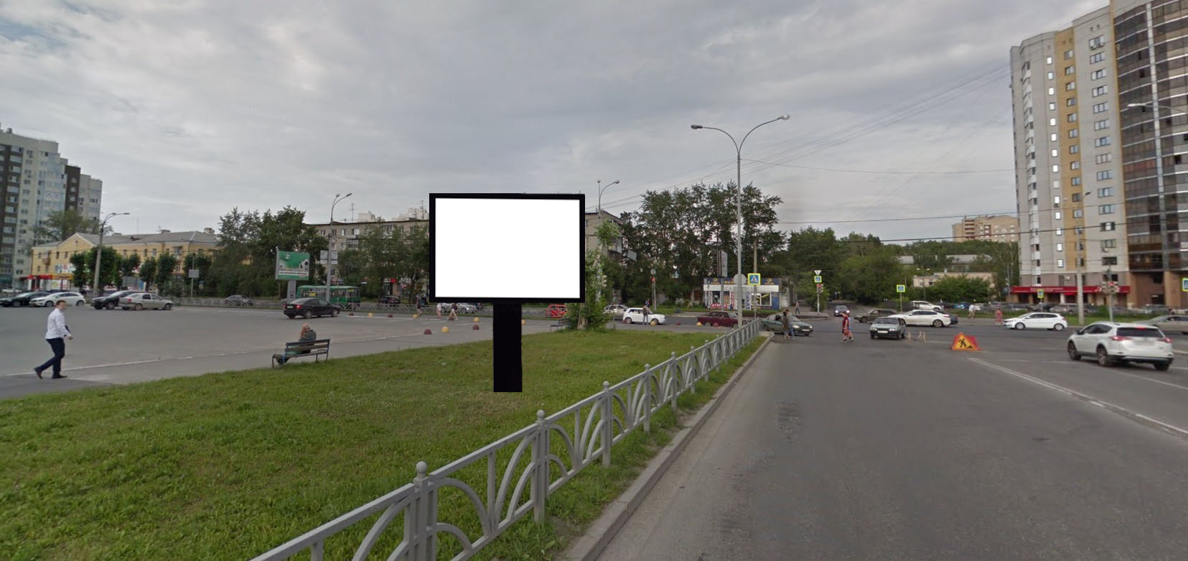

|  |  |  |  |  |  |  |
| --- | --- | --- | --- | --- | --- | --- |
| Код места | Адрес | Тип* | Вид | Площадь информационных полей, кв. м | Размеры, м  (высота, ширина) | Количество  сторон |
| 050697 | ул. Ю. Фучика - ул. Белинского, 222  (позиция № 2) | 1 | Ситиборд | 19,98 | 2,7х3,7 | 2 |

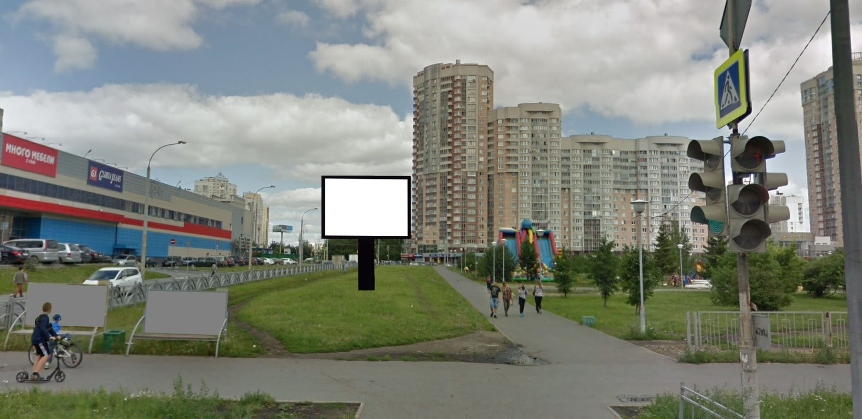

|  |  |  |  |  |  |  |
| --- | --- | --- | --- | --- | --- | --- |
| Код места | Адрес | Тип* | Вид | Площадь информационных полей, кв. м | Размеры, м  (высота, ширина) | Количество  сторон |
| 050643 | ул. Академика Шварца, 1 (через дорогу, позиция №1) | 1 | Ситиборд | 19,98 | 2,7х3,7 | 2 |